Ejercicio 2 Bases de datos DNS:

Estructura y tipo de registros.

Guiándote del tema DNS y utilizando el comando correspondiente explica que información daría cada uno de los siguientes registros:

a) Registros SOA

Observamos que el servidor solo nos da una solo una respuesta.

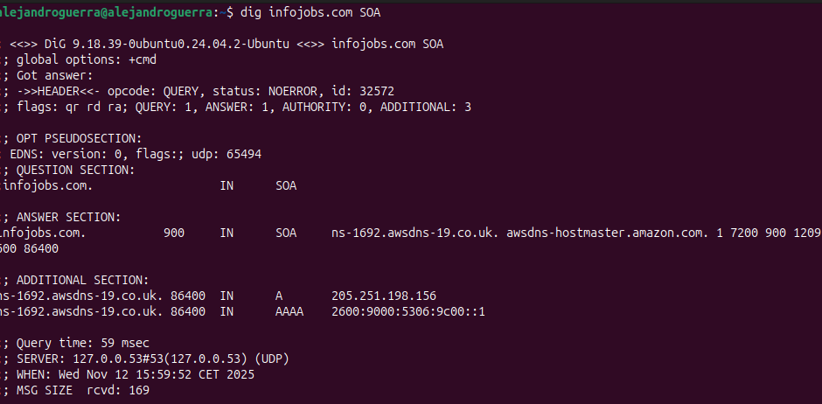
b) Registro NS

Observamos que usando el método NS observamos que esta vez recibimos más de una respuesta
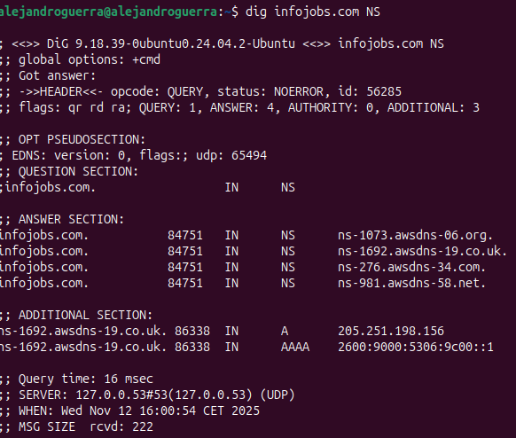

c) Registro MX

En esta imagen observamos que el servidor nos ha dado seis respuestas, en las que se traduce el dominio a nombres de DNS

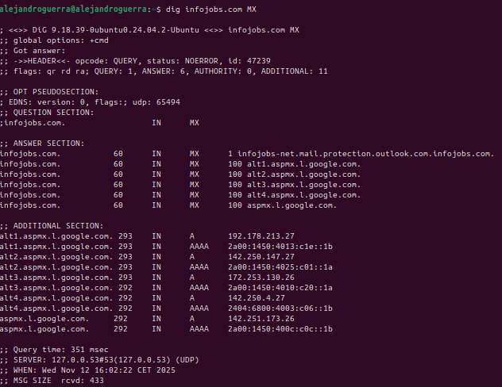

d) Registro A

En esta imagen observamos que solo nos ha dado 4 respuestas y observamos que las respuestas corresponden a las IP’s
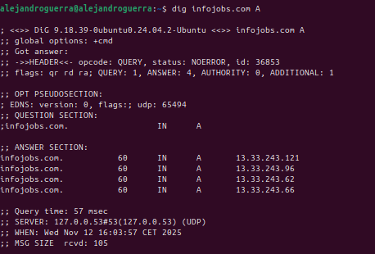

e) Registro PTR

